1.
1 киловатт-час электроэнергии стоит 1 рубль 40 копеек. Счётчик электроэнергии 1 июня показывал 23818 киловатт-часов, а 1 июля показывал 23992 киловатт-часа. Какую сумму нужно заплатить за электроэнергию за июнь? Ответ дайте в рублях.

2.
Из каждых 100 лампочек, поступающих в продажу, в среднем 3 неисправны. Какова вероятность того, что случайно выбранная в магазине лампочка окажется исправной?
3.
Помещение освещается фонарём с двумя лампами. Вероятность перегорания одной лампы в течение года равна 0,15. Найдите вероятность того, что в течение года обе лампы перегорят.
4.
На диаграмме показано распределение выплавки меди в 11 странах мира (в тысячах тонн) за 2009 год. Среди представленных стран первое место по выплавке меди занимало Марокко, одиннадцатое место — Болгария. Какое место занимала КНДР?

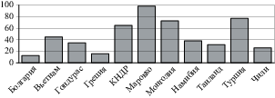
5.
На рисунке жирными точками показана цена никеля на момент закрытия биржевых торгов во все рабочие дни с 10 по 26 ноября 2008 года. По горизонтали указаны числа месяца, по вертикали — цена никеля в долларах США за тонну. Для наглядности жирные точки на рисунке соединены линиями. Определите по рисунку наименьшую цену никеля на момент закрытия торгов за данный период. Ответ дайте в долларах США за тонну.
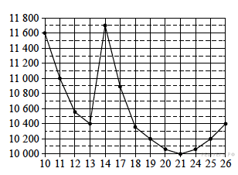
6.
Мебельный салон заключает договоры с производителями мебели. В договорах указывается, какой процент от суммы, вырученной за продажу мебели, поступает в доход мебельного салона.
Фирма-производитель | Процент от выручки, поступающий в доход салона | Примечания
«Альфа» | 7% | Изделия ценой  до 20 000 руб.
«Альфа» | 3,5% | Изделия ценой  свыше 20 000 руб.
«Бета» | 4% | Все изделия
«Омикрон» | 6% | Все изделия
В прейскуранте приведены цены на четыре софы. Определите, продажа какой софы наиболее выгодна для салона. В ответе запишите, сколько рублей поступит в доход салона от продажи этой софы.

Фирма-производитель | Изделие | Цена
«Альфа» | Софа «Анна» | 15 000 руб.
«Альфа» | Софа «Алефтина» | 22 000 руб.
«Бета» | Софа «Аркадия» | 19 000 руб.
«Омикрон» | Софа «Анастасия» | 16 500 руб.
7.
Для остекления музейных витрин требуется заказать 20 одинаковых стекол в одной из трех фирм. Площадь каждого стекла 0,25 м². В таблице приведены цены на стекло и на резку стекол. Сколько рублей будет стоить самый дешевый заказ?

Фирма | Цена стекла  (руб. за 1 м²) | Резка стекла  (руб. за одно стекло) | Дополнительные условия
A | 300 | 17
Б | 320 | 13
В | 340 | 8 | При заказе на сумму больше 2500 руб.  резка бесплатно.
8.
На графике изображена зависимость скорости движения рейсового автобуса от времени. На вертикальной оси отмечена скорость автобуса в км/ч, на горизонтальной — время в минутах, прошедшее с начала движения автобуса.
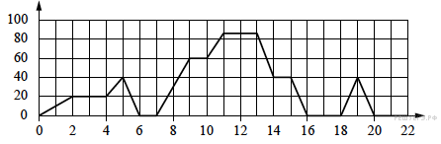

Пользуясь графиком, поставьте в соответствие каждому интервалу времени характеристику движения автобуса на этом интервале.

ИНТЕРВАЛЫ ВРЕМЕНИ |  | ХАРАКТЕРИСТИКИ
А) 4−8 мин.  Б) 8−12 мин.  В) 12−16 мин.  Г) 16−20 мин. |  | 1) Автобус не увеличивал скорость на всём интервале.  2) Автобус ни разу не сбрасывал скорость.  3) Автобус сделал остановку длительностью 2 минуты.  4) Автобус сделал остановку длительностью ровно 1 минута.

В таблице под каждой буквой укажите соответствующий номер.

A | Б | В | Г
9.
На графике показана зависимость крутящего момента автомобильного двигателя от числа его оборотов в минуту. На оси абсцисс откладывается число оборотов в минуту. На оси ординат — крутящий момент в H · м.

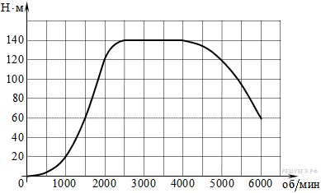

Пользуясь графиком, поставьте в соответствие каждому интервалу количества оборотов двигателя характеристику зависимости крутящего момента двигателя на этом интервале.

ХАРАКТЕРИСТИКИ ПРОЦЕССА |  | ИНТЕРВАЛЫ ОБОРОТОВ
А) крутящий момент не менялся  Б) крутящий момент падал  В) крутящий момент рос быстрее всего  Г) крутящий момент не превышал 60 H · м |  | 1) 0 − 1500 об/мин.  2) 1500 − 2000 об/мин.  3) 2500 − 4000 об/мин.  4) 4000 − 6000 об/мин.

Запишите в ответ цифры, расположив их в порядке, соответствующем буквам:
A | Б | В | Г
10.
На прямой отмечены точки K, L, M и N.

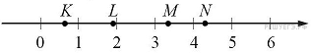

Установите соответствие между указанными точками и числами из правого столбца, которые им соответствуют.

ТОЧКИ |  | ЧИСЛА
А) K  Б) L  В) M  Г) N |  | 1)  2)  3)  4)

Впишите в приведённую в ответе таблицу под каждой буквой соответствующую цифру.
А | Б | В | Г
11.
Каждому из четырёх неравенств в левом столбце соответствует одно из решений в правом столбце. Установите соответствие между неравенствами и их решениями.
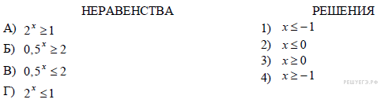
Запишите в ответ цифры, расположив их в порядке, соответствующем буквам:
А | Б | В | Г
12.
В компании из 20 человек 15 человек пользуется социальной сетью «Facebook», а 10 человек — социальной сетью «ВКонтакте». Выберите утверждения, которые следуют из приведённых данных. В этой компании

1) найдётся хотя бы 5 человек, пользующихся обеими сетями
2) найдётся человек, который не пользуется ни сетью «Facebook», ни сетью «ВКонтакте»
3) не больше 10 человек пользуются обеими сетями
4) не найдётся ни одного человека, пользующегося только сетью «Facebook»

В ответе запишите номера выбранных утверждений без пробелов, запятых и других дополнительных символов.
13.
Когда какая-нибудь кошка идёт по забору, пёс Шарик, живущий в будке возле дома, обязательно лает. Выберите утверждения, которые верны при приведённом условии.

1) Если Шарик не лает, значит, по забору идёт кошка.
2) Если Шарик молчит, значит, кошка по забору не идёт.
3) Если по забору идёт чёрная кошка, Шарик не лает.
4) Если по забору пойдёт белая кошка, Шарик будет лаять.

В ответе запишите номера выбранных утверждений без пробелов, запятых и других дополнительных символов.
14.
Цифры четырёхзначного числа, кратного 5, записали в обратном порядке и получили второе четырёхзначное число. Затем из первого числа вычли второе и получили 2457. Приведите пример такого числа.
15.
Найдите трёхзначное число A, обладающее всеми следующими свойствами:
· сумма цифр числа A делится на 4;
· сумма цифр числа (A + 2) делится на 4;
· число A больше 200 и меньше 400.
В ответе укажите какое-нибудь одно такое число.
16.
На поверхности глобуса фломастером проведены 13 параллелей и 25 меридианов. На сколько частей проведённые линии разделили поверхность глобуса?
Меридиан — это дуга окружности, соединяющая Северный и Южный полюсы. Параллель — это окружность, лежащая в плоскости, параллельной плоскости экватора.
17.
Хозяин договорился с рабочими, что они выкопают ему колодец на следующих условиях: за первый метр он заплатит им 4200 рублей, а за каждый следующий метр — на 1300 рублей больше, чем за предыдущий. Сколько денег хозяин должен будет заплатить рабочим, если они выкопают колодец глубиной 11 метров?

